[同济大学附属第十人民医院论文被质疑：重复图片引发争议？](https://mp.weixin.qq.com/s?__biz=MzAwNzc1NjU0Ng==&mid=2648112116&idx=1&sn=f8283ce7ce8b6e5d03033addf0f3e25e&chksm=82fe693b75c531af2dd4de246481d38ae09fb84ad86fb6a7cc0afdb1378707b454686057b143&scene=126&sessionid=1743524563)

科研正气[科研正气](javascript:void(0);)2025-04-01 19:08:00四川

##\

第一作者：张晓（同济大学附属第十人民医院）

通讯作者：潘秋辉（上海交通大学医学院附属上海儿童医学中心）

第一单位：同济大学附属第十人民医院

合作单位：上海交通大学医学院附属上海儿童医学中心

刊登期刊：Redox Biology

发表时间：2019年5月

论文标题：“Ferroptosis is governed by differential regulation of transcription in liver cancer”（肝癌中的铁死亡由转录的差异性调控所决定）

资助来源：国家自然科学基金（81871907、81822029、81872288、81774291、81672332、81371913、81572330、81472624 和 81472124 号基金）、上海市卫生和计划生育委员会（重点发展学科和杰出青年培养计划，编号：2017YQ024）以及上海市新星计划（18QA1403400）。

DOI：10.1016/j.redox.2019.101211

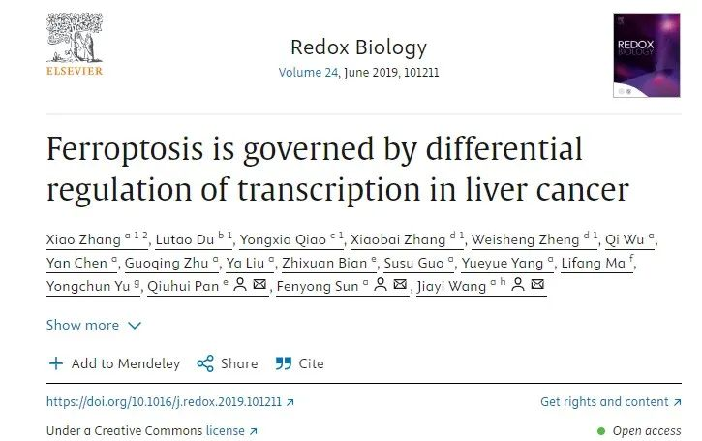

##\

 ☆

2025年4月，有网友以“Ernstia tetractina”为用户名在科学讨论平台PubPeer上对该论文提出质疑，指出论文中某些图片与另一篇文章中的图片存在重复现象。

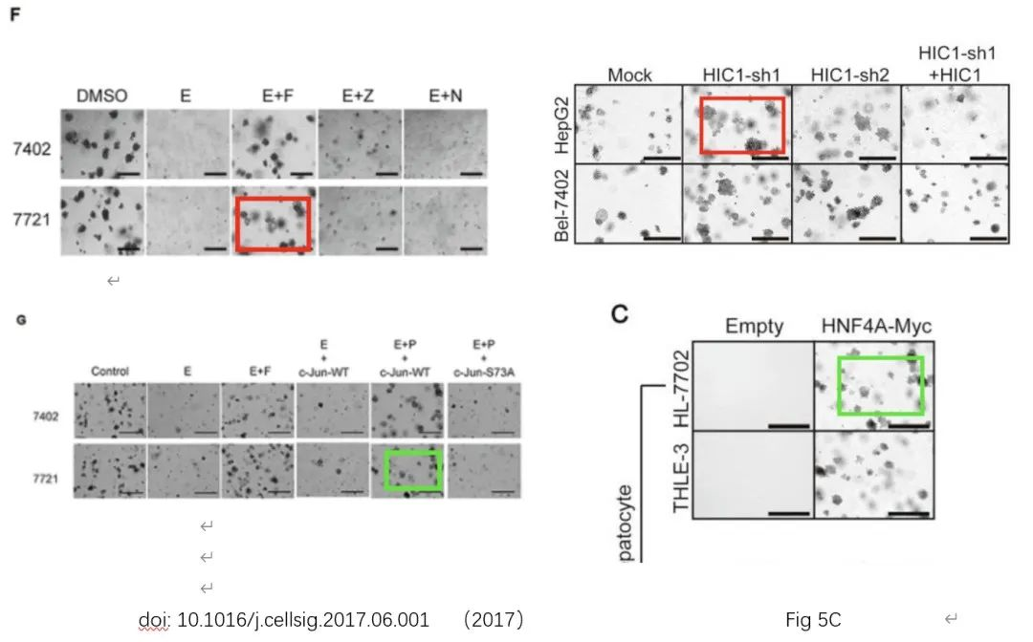

##\

 ☆

质疑的核心内容聚焦于论文中某些实验数据的图片，经对比，这些图片被指与另一篇文章中的图片存在高度相似甚至重复的情况。尽管尚未指明具体的图片来源，也未表明是否是人为错误或其他原因，这一质疑已引起了学术界的关注。

__参考链接

__

https://pubpeer.com/publications/A0DFC0274CC52DBD4DF100FCD645CD#0

**免责声明**

本公众号转载的信息来源于 PubPeer、Pubmed及相关期刊，涉及的人名、单位均为音译。对于文章内容的真实性、完整性及及时性，本公众号不作任何保证或承诺，内容仅供读者参考。

如任何单位或个人认为本内容可能涉嫌侵犯其合法权益，请及时向我们提交书面权利通知及详细侵权情况，我们将依法尽快移除相关涉嫌侵权的内容。

若您有任何建议，欢迎随时与客服联系。

**第三方客服QQ账号：3970604145**

 ☆